Родители - отец и мать – имеют равные права и несут равные обязанности в отношении своих детей.

Родительские права прекращаются по достижении детьми возраста 18 лет (совершеннолетия), а также при вступлении несовершеннолетних детей в брак и в других установленных законом случаях приобретения детьми полной дееспособности до достижения ими совершеннолетия.
Родители обязаны:
- воспитывать своих детей, заботиться об их здоровье, физическом, психическом, духовном и нравственном развитии;
- исключить пренебрежительное, жестокое, грубое, унижающее человеческое достоинство обращение, оскорбление или эксплуатацию детей;
- защищать права и интересы своих
детей;
- обеспечить получение детьми основного общего образования и создать условия для получения ими среднего (полного) общего образования;
- содержать своих несовершеннолетних детей.
За неисполнение или ненадлежащее исполнение родительских обязанностей, а также за совершение правонарушений в отношении своих детей родители несут административную, уголовную, материальную ответственность.
Родители имеют право:

- на обеспечение со стороны государства общедоступности и бесплатности получения их детьми общего образования;
- выбора с учетом мнения своих детей образовательного учреждения и формы получения образования детьми;
- на ознакомление с Уставом
образовательного учреждения и
другими документами,
регламентирующими организацию образовательного процесса;
- выступать в защиту прав и интересов своих детей в отношениях с любыми физическими и юридическими лицами, в том числе в судах, без специальных полномочий;
- на общение с ребенком, участие в его воспитании и решении вопросов получения ребенком образования, на получение информации о своем ребенке из воспитательных, лечебных и других аналогичных учреждений, если родитель проживает отдельно от ребенка. В представлении родителю информации о ребенке может быть отказано только в случае наличия угрозы для жизни и здоровья ребенка со стороны родителя.
- Родители могут быть по суду лишены родительских прав, если они:
- уклоняются от выполнения родительских обязанностей, в том числе при злостном уклонении от уплаты алиментов;
- злоупотребляют родительскими правами;

- жестоко обращаются с детьми, в том числе осуществляют психическое и физическое насилие, покушаются на их половую неприкосновенность;

- совершили умышленное преступление против жизни или здоровья своих детей.
Лишение родительских прав не освобождает родителей от обязанностей по содержанию ребенка.

С учетом интересов ребенка суд может отобрать ребенка у родителей без лишения родительских прав (ограничение родительских прав). Такое решение возможно по обстоятельствам, от родителей не зависящих (опасные заболевания, стечение тяжелых семейных обстоятельств и др.), и в случаях, когда оставление ребенка с родителями опасно для него.
При непосредственной угрозе жизни ребенка или его здоровью специалисты отдела опеки и попечительства могут немедленно отобрать ребенка у родителей на основании решения органа местного самоуправления.
Подавляющее большинство проблем в поведении и развитии детей зависят от взаимоотношений в семье, стиля воспитания. Часто родители из самых лучших побуждений, большой любви к детям, желания помочь им допускают грубые просчеты, травмируя психику детей.
МУНИЦИПАЛЬНОЕ
АВТОНОМНОЕ
ОБЩЕОБРАЗОВАТЕЛЬНОЕ УЧРЕЖДЕНИЕ «БЕРЁЗОВСКАЯ СОШ»

ПРАВА, ОБЯЗАННОСТИ И ОТВЕТСТВЕННОСТЬ РОДИТЕЛЕЙ

Памятка для родителей.

В семье, где правильно поставлено воспитание детей, родители знают: «Главное не то, кем станут сын или дочь по профессии, а главное, чтобы были они настоящими людьми».
Дом для ребѐнка – школа подготовки к жизни. В доме должны царить любовь, справедливость, терпимость не только к детям, но и ко всем остальным членам семьи. Необходимо помнить, если:

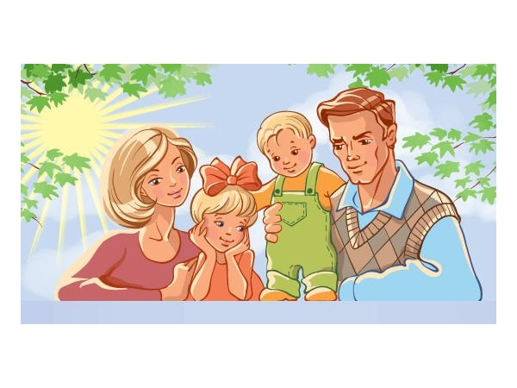

2015 год

Помните, что дети учатся жить у жизни:
- Если ребенка постоянно критикуют, он учится ненавидеть;
- если ребенок живет во вражде, он учится быть агрессивным;
- если ребенка высмеивают, он становится замкнутым;
- если ребенок растет в упреках, он учится жить с чувством вины.
- Если ребенок растет в терпимости, он учится понимать других;
- если ребенка хвалят, он учится быть благородным;
- если ребенок растет в безопасности, он учится верить в людей;
- если ребенка поддерживают, он учится ценить себя;
- если ребенок живет в понимании и дружелюбии, он учится находить любовь в этом мире.
Каждый ребѐнок имеет право:
- просить о помощи и эмоциональной поддержке;
- иметь собственное мнение и убеждения; совершать ошибки, пока не найдено правильное решение;
- говорить "нет, спасибо", "извините, нет"; побыть в одиночестве, даже если другие хотят его общества; добиваться перемены договоренности, которая его не устраивает.
Ребѐнок не обязан:
- быть безупречным на 100%;
- любить людей, приносящих ему вред;
- извиняться за то, что был самим собой;
- выбиваться из сил ради других;
- чувствовать себя виноватым за свои желания;
- выполнять неразумные требования;
- нести на себе тяжесть неправильного поведения своих товарищей.

И ещѐ несколько советов

(заповеди для ответственных родителей).
1. Будьте для своего ребенка не только родителем, но и другом.
2. Воспитывать подростка нужно так, чтобы он не знал, что его воспитывают.
3. Не ограждайте ребенка от трудностей.
4. Понимание ребенка—это путь его доверия к вам.
5. Лучшее нравоучение—ваше поведение.
6. Не упрекайте.
7. Не допускайте, чтобы ребенку было скучно с вами.
8. Ругайте за поступок, а хвалите всегда личность.
9. Не шантажируйте ребенка своей любовью.
10. Не манипулируйте ребенком, а то он научится манипулировать вами.
11. Будьте способны понять, принять, посочув-ствовать, оказать поддержку.
12. Учитесь правильно выражать свои эмоции.
13. Не предъявляйте к ребенку завышенных требо-ваний, не демонстрируйте ему однозначно несбы-точных ожиданий.
14. Не торопитесь искать виноватых.
15. Не афишируйте свою беспомощность.
16. Не торопитесь наказывать своих детей.
17. Не будьте унылыми пессимистами.
18. Учитесь радоваться своим и чужим проблемам и учите этому своего ребенка.

